Краткосрочный план
7.2В Многочлены |  | 
Дата: 15.11.2016 |  | Ф.И.О. учителя: Арыстанова А.М.
Класс: 7 е  Урок 11-12 |  | Количество присутствующих: |  | отсутствующих:
Тема урока |  | Одночлены и действия над ними
Цели обучения, которые достигаются на данном уроке (ссылка на учебную программу) |  | 7.2.1.5 знать понятие одночлена, уметь записывать его в стандартном виде, определять его коэффициент и степень;  7.2.1.6 уметь выполнять действия над одночленами;
Цели урока |  | Знает понятия одночлена, стандартного вида, коэффициента и степени одночлена, умеет выполнять действия над одночленами
Критерии оценивания |  | знает определение одночлена;  умеет записывать одночлен в стандартном виде;  определяет коэффициент одночлена;  определяет степень одночлена;  умеет умножать одночлены;  понимает, что произведение одночленов одночлен;  умеет возводить одночлен в степень;  выполняет деление одночленов
Языковые цели |  | Учащиеся будут:  - объяснять, какое выражение является одночленом (многочленом);  - объяснять порядок приведения одночлена (многочлена) к стандартному виду,  - приводить обоснование выполнения умножения одночленов и возведения одночлена в степень,  - приводить обоснование правил выполнения сложения и вычитания многочленов, умножения одночлена на многочлен и умножения многочленов.  Предметная лексика и терминология  - одночлен, стандартный вид одночлена;  - многочлен, стандартный вид многочлена;  - двучлен, трёхчлен;  - степень одночлена;  - коэффициент одночлена;  - умножение одночленов;  - степень многочлена;  - старший член многочлена;  - старший коэффициент;  - свободный член многочлена;  - сумма и разность многочленов;  - подобные одночлены;  - произведение многочленов.  Серия полезных фраз для диалога/письма  - одночлен … степени;  - сумма показателей степеней, входящих в одночлен, равна … ;  - чтобы привести одночлен (многочлен) к стандартному виду …;  - при умножении одночленов …;  - при возведении одночлена в степень … ;  - … алгебраическая сумма одночленов;  - многочлен … степени;  - старшим членом данного многочлена является … ;  - свободным членом данного многочлена является ... ;  - чтобы привести подобные члены многочлена …;  - … раскрыть скобки и привести подобные члены;  - чтобы умножить многочлен на одночлен нужно ...;  - чтобы умножить многочлен на многочлен нужно ... .
Привитие ценностей |  | Академическая честность: уважение идей и мыслей других людей, заключающееся в соблюдении принципов академической честности, нетерпимости к плагиату и копированию информации без указания ее источника  Сотрудничество: включает в себя развитие теплых отношений, формирование навыков сотрудничества и развитие конструктивного подхода, умение критически мыслить при выстраивании взаимоотношений.
Межпредметные связи |  | Физика
Навыки использования ИКТ |  | Презентация, работа с ActivInspire
Предварительные знания |  | Умение выполнять преобразования алгебраических выражений, умение выполнять действия со степенями.
Ход урока
Запланированные этапы урока | Запланированная деятельность на уроке |  |  |  | Ресурсы
Начало урока  6 минуты  . | I.Создания благоприятной атмосферы.  Приветствие  Деление на группы  Одночлен – бірмүше – monomial,  Постоянная – тұрақты – constant,  Переменная - айнымалы шама - the coefficient value,  Степень - экспонента (дәреже) - exponent (degree),  Коэффициент - коэффициент - coefficient  Критерии оценивания:  - Знает определение  - Знает на 3-х языках  Игра «Тарсия»  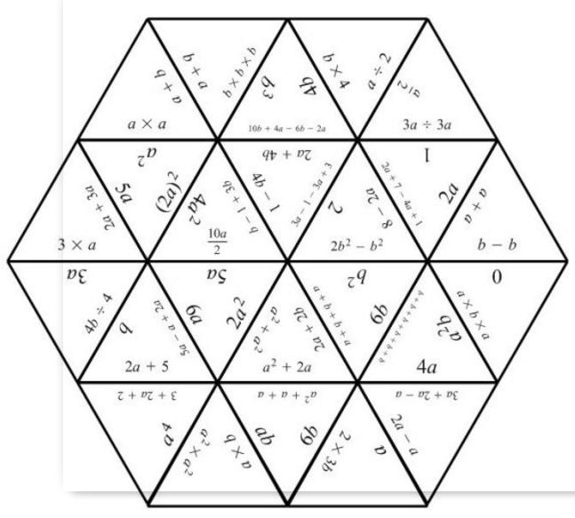  Взаимопроверка  Метод «Карусель»  ІІ Повторение:  - Что такое одночлен?  - Как записывается стандартный вид одночлена?  - Как определить степень одночлена?  - Что назвают коэффициентом стандартного вида одночлена?  III «Мозговой штурм»  №1 Являются ли выражения одночленами?  - ${3.4x}^{2}y$ b) ${-0.7xy}^{2}$ c) $a(-0.8)$  d) $x^{2}+x$ e) $x^{2}x$ f) $-\frac{3}{4}m^{3}nm^{2}$  g) $a-b$ h) ${2(x+y)}^{2}$ i) $-0.3{xy}^{2}$  j) $c^{10}$ k) $-m$ l) 0.6  №2 Записаны ли одночлены в стандартном виде?  а) 6xy b) -2abc c) 0.5m*2n d) –bca  e) ${-x}^{2}y^{3}$ f) ${5p}^{3}p^{2}$  ІІІ Групповая работа  - $-\frac{1}{2}a^{3}b∙(-a^{2}b^{4})∙4b^{3}a$  - 2) $2\frac{1}{4}c^{3}d∙(-\frac{2}{3}cd^{2})^{2}$  - $8a^{2}bж∙(-\frac{1}{4}ab^{6})∙\left(-\frac{1}{2}b^{5}a^{3}\right)$  - $3\frac{3}{8}c^{3}d^{2}∙(-\frac{2}{3}c^{2}d^{2})^{3}$  - $(-10ab^{3})^{3}∙(-0.1a^{3}b^{2})^{3}$  - $(-2a^{2}b^{4})^{3}∙(-0.5ab^{4})^{3}$  - ${25a}^{4}∙(3a^{3})^{2}$  - $({3b}^{5})^{2}∙\frac{2}{9}b^{3}$  - $(-2x^{3})^{2}∙(-\frac{1}{4}x^{4})$  - $(-\frac{1}{2}y^{4})^{3}∙(-16y^{2})$  IV Индивидуальнаяработа  №1  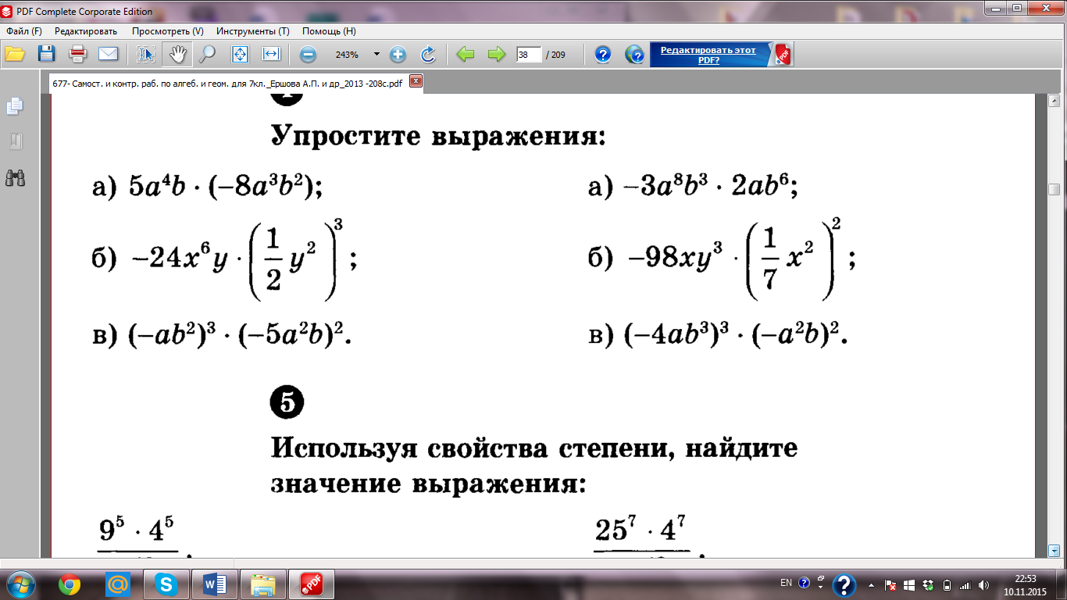  №2 Найдите значение одночлена:  - ${2x}^{2}y^{3} x=-0.5; y=-2$  - b) ${3a}^{3}b^{2} a=-3; b=-\frac{1}{3}$  №3 Приведите одночлен к стандартному виду  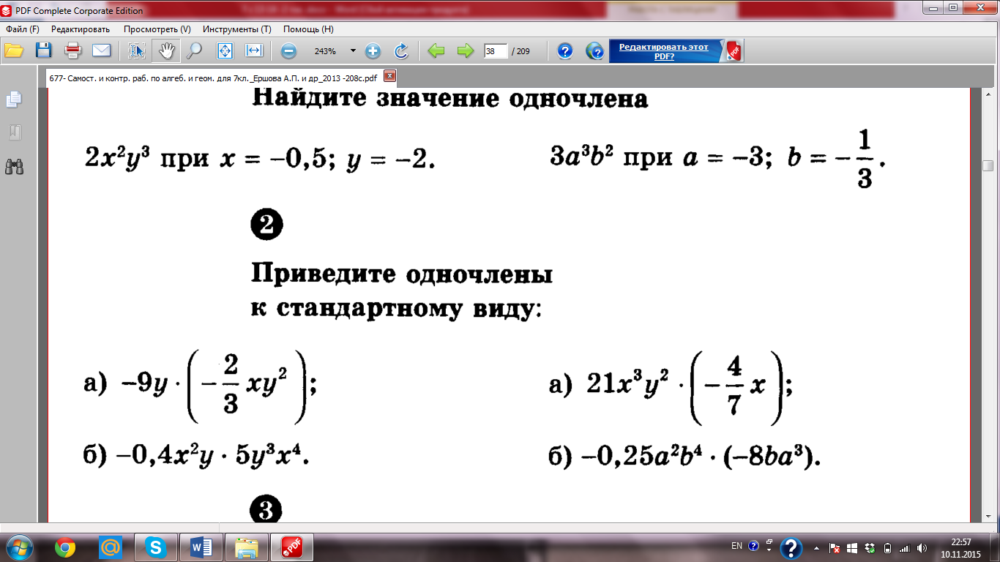  V Парная работа:  №1 Упростите жвыражения:  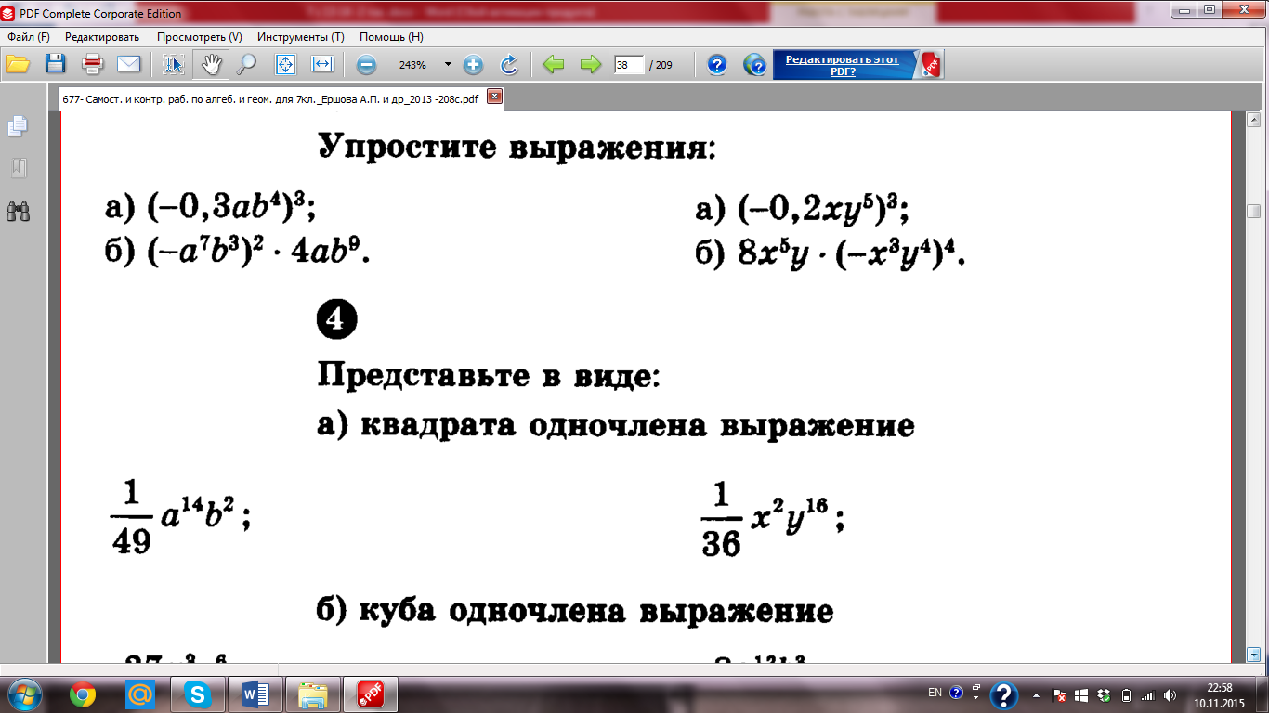  №2  - Представьте в виде квадрата одночлена:  - Представьте в виде куба одночлена:  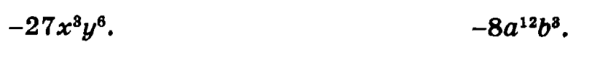  №3 Найдите значение одночлена:  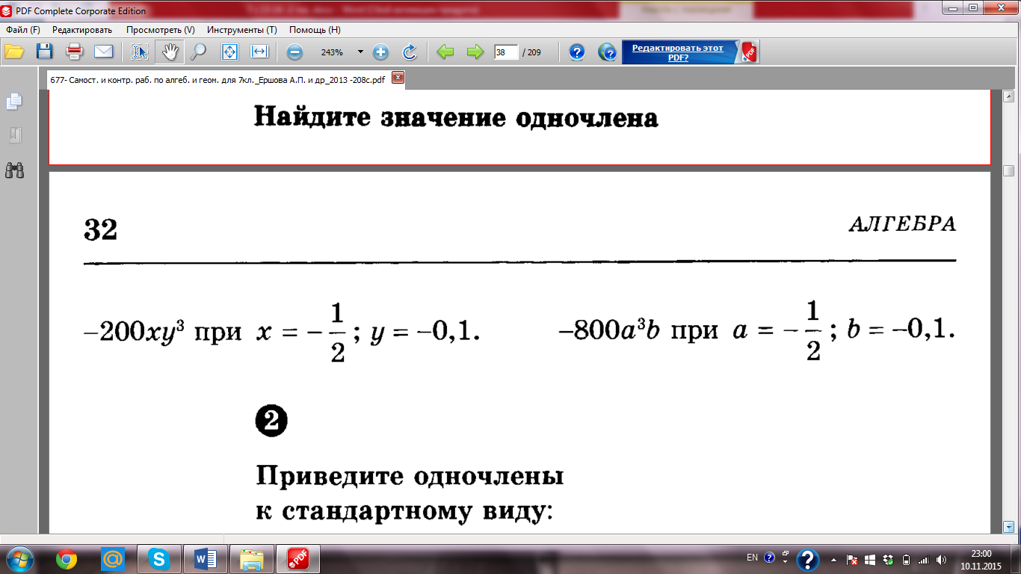  №4 Приведите к стандартному виду:  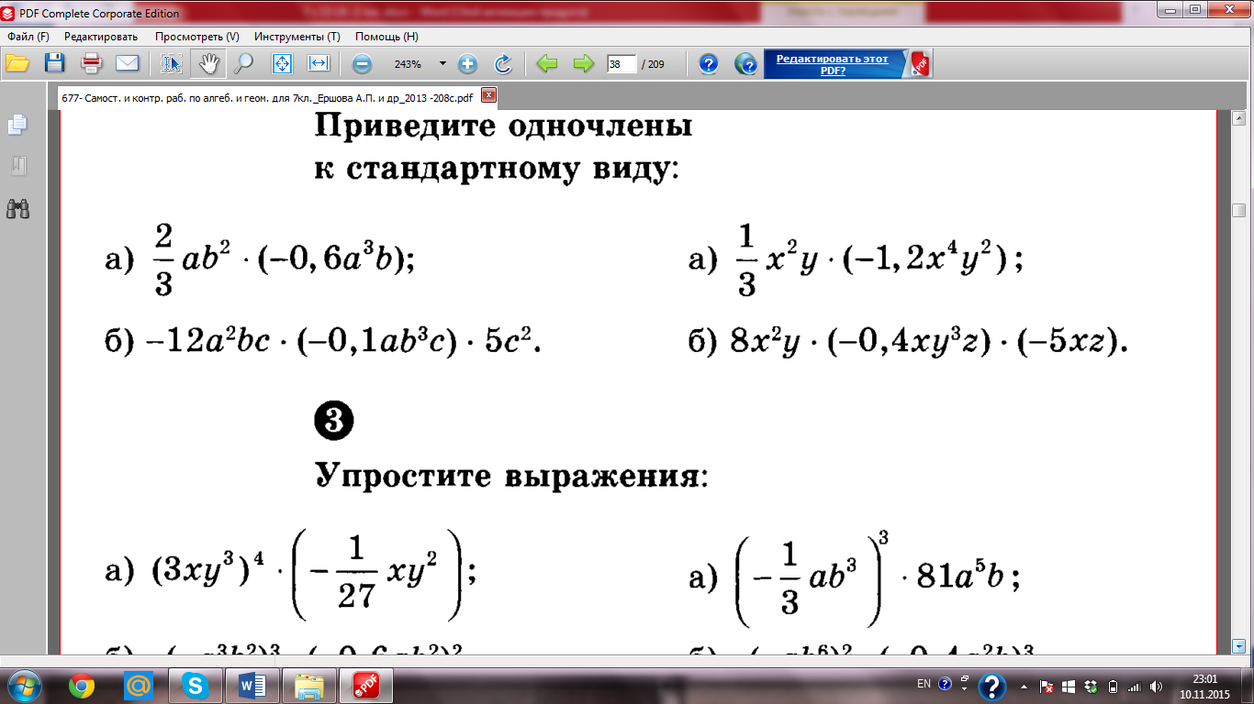  №5 Упростите выражения:  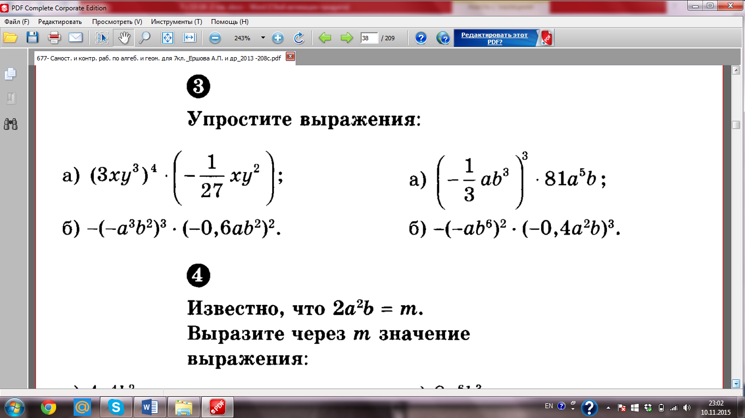  Творческое задание:  Известно, что ${2a}^{2}b=m$. Представьте выражения с помощью m:  - ${4a}^{4}b^{2}$ b) ${40a}^{6}b^{3}$ c) ${12a}^{6}b^{3}$  Вариант – 1  1. Найдите сумму многочленов:  (6 + 5a) + (8 – 8a) = ?  2. Найдите разность многочленов:  (14b² – 10) – (2 + 10b²) = ?  Вариант – 2  1. Найдите сумму многочленов:  (11 + 6a) + (3 – 9a) = ?  2. Найдите разность многочленов:  (16b² – 9) – (3 + 12b²) = ?  Вариант – 1  1. Найдите сумму многочленов:  (–2а² – 2a + 11) + (5a² – 19 + 2a) = ?  2. Найдите разность многочленов:  (14у³ – 7y² – 8) – (13y² + 19у³ – 3) = ?  Вариант – 2  1. Найдите сумму многочленов:  (–4а² – 4a + 15) + (7a² – 23 + 4a) = ?  2. Найдите разность многочленов:  (17у³ – 5y² – 9) – (15y² + 22у³ – 4) = ?  Вариант – 1  1. Найдите сумму многочленов:  (3а³ – 7а + 5а²) + (7а – 4а³ – 4а²) = ?  2. Найдите разность многочленов:  (2,3b⁵ – 3,6b² – 9) – (6,4b² – 2,7b⁵ – 9) = ?  --------------------------------------------------------------------  Вариант – 2  1. Найдите сумму многочленов:  (5а³ – 12а + 7а²) + (12а – 6а³ – 6а²) = ?  2. Найдите разность многочленов:  (0,8b⁵ – 8,3b² – 12) – (1,7b² – 4,2b⁵ – 12) = ?  -------------------------------------------------------------------  Игра «Маршрут»  - Упростите выражение: а³ : а²  - Упростите выражение: $\frac{-33a^{3}b^{4}c^{3}}{-11a^{5}b^{4}c^{2}}$  - Выберите вариант одночлена, который надо поставить вместо А, чтобы равенство было верным  14ах² : А = 2а  - Выберите вариант одночлена, который надо поставить вместо А, чтобы равенство было верным  А : 3ху² = 3ху²  - Выберите пример, в котором в результате деления поолучится одночлен  a) $1\frac{2}{7}$ х³у⁴z⁵ : $\frac{3}{7}$ х³у⁴z⁶ = $\frac{3}{z}$  b) $1\frac{2}{7}$ х³у⁴z⁵ : $\frac{3}{7}$ х³у⁵z³ = $\frac{3z^{2}}{y}$  c) $1\frac{2}{7}$ х²у⁴z⁵ : $\frac{3}{7}$ х³у⁴z³ = $\frac{3z^{2}}{x}$  d) $1\frac{2}{7}$ х²у⁴z⁵ : $\frac{3}{7}$ ху⁴z³ = 3xz²  - Выберите пример, в котором в результате деления получится одночлен  a) $3\frac{5}{9}$ a⁵х²у⁶z⁵ : $1\frac{5}{18}$ a⁵х²у⁷z⁴ =  b) $1\frac{5}{18}$ a⁵х²у⁶z⁵ : $1\frac{11}{12}$ a⁵х²у³z⁶ =  c) $2\frac{5}{9}$ a⁵х²у⁶z⁵ : $1\frac{5}{18}$ a⁵х²у³z⁴ =  d) $1\frac{5}{18}$ a⁵х²у⁶z⁵ : $\frac{23}{24}$ a⁶х²уz⁴ =
Конец урока | Подведение итогов  Домашнее задание :  №1 упростите выражение и запишите в стандартном виде. Определите коэффициент и степень одночлена:  $${20a}^{3}b∙(0.5a^{2}b^{3})^{2}$$  №2 Одночлен $-12x^{4}y^{3}$ запишите в виде произведения двух одночленов в стандартном виде  №3 Упростите выражение: $\frac{5^{2n+3}∙5^{2n-1}}{{25}^{2n+1}}$  Рефлексия
   | Таскал тяжелые камни | Добросовестно выполнял свою работу | Строил храм
  Умножение одночленов
  Возведение одночлена в степень
  Деление одночленов
  Индив.работа
  Парн.работа
  Групп.работа
Дифференциация – каким образом Вы планируете оказать больше поддержки? Какие задачи Вы планируете поставить перед более способными учащимися? |  |  | Оценивание – как Вы планируете проверить уровень усвоения материала учащимися? |  | Здоровье и соблюдение техники безопасности
Дифференциация может быть выражена в подборе заданий, в ожидаемом результате от конкретного ученика, в оказании индивидуальной поддержки учащемуся, в подборе учебного материала и ресурсов с учетом индивидуальных способностей учащихся (Теория множественного интеллекта по Гарднеру).  Дифференциация может быть использована на любом этапе урока с учетом рационального использования времени. |  |  | Используйте данный раздел для записи методов, которые Вы будете использовать для оценивания того, чему учащиеся научились во время урока. |  | Здоровьесберегающие технологии.  Используемые физминутки и активные виды деятельности.  Пункты, применяемые из Правил техники безопасности на данном уроке.
Рефлексия по уроку  Были ли цели урока/цели обучения реалистичными?  Все ли учащиеся достигли ЦО?  Если нет, то почему?  Правильно ли проведена дифференциация на уроке?  Выдержаны ли были временные этапы урока?  Какие отступления были от плана урока и почему? |  |  | Используйте данный раздел для размышлений об уроке. Ответьте на самые важные вопросы о Вашем уроке из левой колонки.
Общая оценка

Какие два аспекта урока прошли хорошо (подумайте как о преподавании, так и об обучении)?
1:

2:
Что могло бы способствовать улучшению урока (подумайте как о преподавании, так и об обучении)?
1:

2:
Что я выявил(а) за время урока о классе или достижениях/трудностях отдельных учеников, на что необходимо обратить внимание на последующих уроках?

